伺服二维转台操作说明书
俯仰台(Y轴)
- 结构示意图
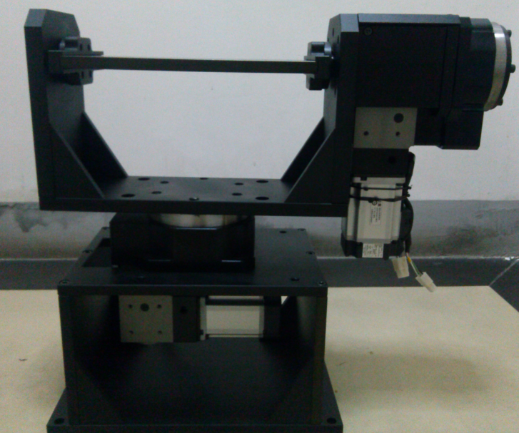
旋转台(X轴 )
松下
MSMD400W
松下
MSMD400W

- 控制器各轴定义、接线与电气说明
1、各轴定义与接线说明
二维转台共2个位移台组成，分别为旋转台（X轴）、俯仰台（Y轴）。
根据启上述定义，控制接口与通讯线定义分别：X轴动力、X轴信号及Y轴动力、Y轴信号
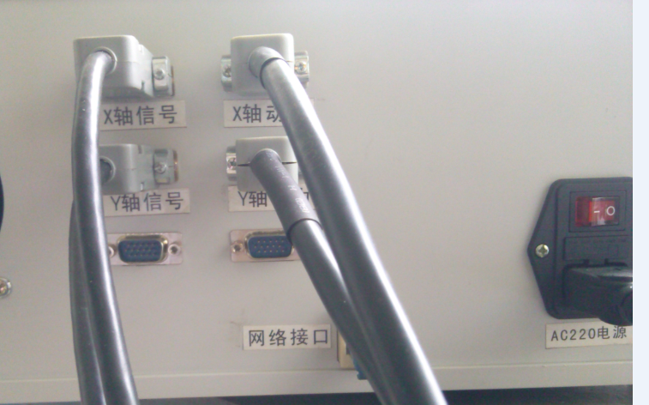
控制器与二维转台接线说明：控制器背面接口均有标签，每轴有动力线及信号线，按照轴定义与对应电机连接即可。（注意：各轴线不可随意接，必须仔细检测，保证与标签对应）
控制器通讯采用10/100M自适应网络接口，可以直接与电脑通讯网络接口或交换机接口通讯，详细配置说明请参考“网络控制设置”
控制器电源开关分别有背面总电源开关及前控制箱面板控制电源开关。请先打开总电源开关，然后通过前面控制开关进行通电。
控制器前面板有伺服报警状态灯，灯亮代表内部报警，请重新上电控制器。
2、电气说明
控制器总电源：AC 220V
- 控制网络设置
控制器IP默认为：192.168.1.11，子网掩码：255.255.255.0，网关：192.168.1.1，计算机网络IP设置如下图所示：

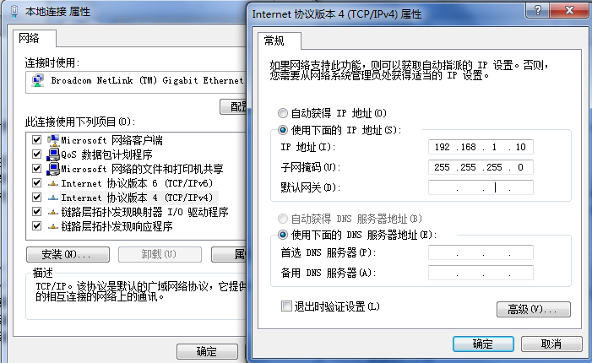

IP地址设置为：192.168.1.10，子网掩码：255.255.255.0，网关设置：192.168.1.1，设置好计算机IP后，控制通电后就可以正常连接。
注意：计算机网络IP设置不能与控制器IP相同，否则会产生IP冲突。

- 控制软件操作方法
打开“HTControl.exe”，出现如下图所示：
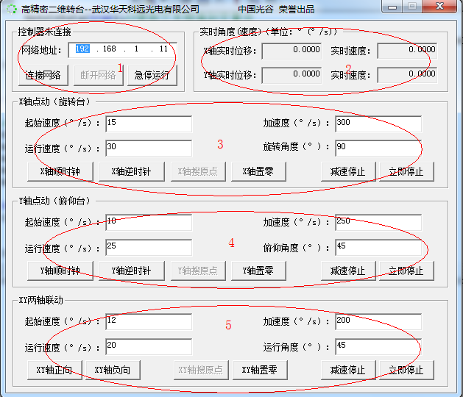
序号1：控制器初始功能区
序号2：控制器当前的资源状态及运行各轴对应的实时角度（单位：°）与速度（°/S）
序号3：旋转台（X轴）控制功能区
序号4：俯仰台（Y轴）控制功能区
序号5：旋转台与俯仰台联动控制功能区
下面展开各个序号功能详细操作说明
- 控制器连接与操作说明
- 设置好计算机IP，按照前面图设置即可。网络地址填写控制器的IP，默认为192.168.1.11，设置好后点“连接网络”，连接失败会显示提示信息。连接成功后显示如下图所示，同时状态框显示“控制器正在通讯”，控制状态为“空闲”，表示控制器已经连接成功，可以接受上位机的控制命令。

断后网络：控制通讯断开，此时无法控制各轴运动，并当前正在运行的和轴立即停止运动。
急停运行：在任何时候点击该功能，控制器所有轴都立即停止当前的运动。适合意外操作时的紧急停止。
- X轴（旋转台）点动
基本参数:
1）起始速度：表示当前轴起始的速度，设置是比运行速度要少。
2）加速度：表面从起始速度到运行速度的加速度，加速度越大，即加速时间越短，但过大可以引起启动时候的振动。
3）运行速度：表示正常运行的匀速度。
2）旋转角度：表示此次运行的角度。
设置后基本参数后，分别使用“X轴正向”、“X轴负和”功能即可控制X轴顺时钟旋转或逆时钟旋转。
减速停止：在旋转台运动过程中需要停止，使用减速停止功能可使旋转台平滑停止。
立即急停：在任意时候运动过程中均可以使用此功能，旋转台当前运动立即停止，如果速度较快，会影响较大震动，一般只在意外操作轴运行时才使用。
X轴置零：方便设置任意参考零点（逻辑原点），即将旋转台的实时位移强置0。

说明：Y轴（俯仰台）及XY轴联动参数设置与运行控制与X轴使用方式一样。

